آشنایی با سازمان‌ها و نهادهای نظارتی

در جمهوری اسلامی ایران

نهادهای نظارتی قوه مجریه

سازمان برنامه و بودجه
نظارت مستمر بر اجرای برنامهها و پیشرفت سالانه آنها. طبق قانون هر شش ماه باید گزارش پیشرفت برنامه دهد.

وزارت اطلاعات

ذی‌حساب وزارت اقتصاد و دارایی(سازمانهایی که مشمول قانون محاسبات عمومی قرار دارند ذی حساب دارند)
- وظایف ذی حساب:
- نظارت بر امور مالی و محاسباتی و نگاهداری و تنظیم حسابها بر طبق قانون و ضوابط و مقررات مربوط و صحت و سلامت آنها
- نظارت بر حفظ اسناد و دفاتر مالی
- نگاهداری و تحویل و تحول وجوه و نقدینه‌ها و سپرده‌ها و اوراق بهادار
- نگاهداری حساب اموال دولتی و نظارت بر اموال مذکور

سازمان حسابرسی
- یکی از سازمان‌های تابعه وزارت امور اقتصادی و دارایی ایران است که سال ۱۳۶۶ به موجب قانون تشکیل سازمان حسابرسی تأسیس شد. این سازمان به عنوان بزرگ‌ترین مؤسسه حسابرسی ایران (دولتی) به ارائه خدمات تخصصی مالی به بخش‌های دولتی و تحت نظارت دولت می‌پردازد. سازمان حسابرسی علاوه بر حسابرسی و بازرسی قانونی، خدمات مالی مشاوره‌ای، تدوین اصول و ضوابط حسابداری و حسابرسی، و آموزش و تحقیق در زمینه حسابرسی را نیز برعهده دارد. نقاط ضعف سیستم کنترل داخلی را باید شناسایی کند.
- سازمان حسابرسی به انجام وظایف بازرس قانونی و امور حسابرسی کلیه دستگاههایی که بر طبق اصول 44 و 45 قانون اساسی که مالکیت عمومی بر آنها مترتب میباشد از قبیل بانکها و مؤسسات و شرکتهای بیمه و همچنین شرکتهای دولتی و مؤسسات و سازمانهای انتفاعی دولتی، مراکز تهیه و توزیع وابسته به وزارت بازرگانی، بنیاد مستضعفان و بنیاد شهید و سایر نهادهای انقلاب اسلامی و مؤسسات و شرکتهای تحت پوشش آنها و شرکتها و کارخانجات و مؤسساتی که صرفنظر از چگونگی، مالکیت سرمایه آنها به موجب قوانین و مقررات مربوط توسط مدیریت منتخب دولت و یا تحت پوشش دستگاههای اجرایی اداره میشوند و سایر دستگاههای عمومی که طبق اساسنامه و مقررات مورد عمل مکلف به تعیین بازرس قانونی و انجام حسابرسی و شرکتها، مؤسسات و دستگاههایی که در مجموع بیش از 50 درصد سرمایه آنها به طور مستقیم و یا غیرمستقیم متعلق به دستگاههای فوق میباشند.

بانک مرکزی
- نظارت بر بانکها و مؤسسات اعتباری طبق مقررات این قانون
- تنظیم مقررات (رگولاتوری) مربوط به معاملات ارزی و تعهد یا تضمین پرداختهای ارزی با تصویب شورای پول و اعتبار و همچنین نظارت بر معاملات ارزی.
- نظارت بر معاملات طلا و تنظیم مقررات مربوط به این معاملات با تصویب هیأت وزیران
- نظارت بر صدور و ورود پول رایج ایران و تنظیم مقررات مربوط به آن با تصویب شورای پول و اعتبار

سازمان حمایت از مصرف کنندگان و تولیدکنندگان
- زیر نظر وزارت صنعت، معدن و تجارت
- حمایت از مصرفکنندگان در قبال نوسانات نامتناسب قیمتهای داخلی و خارجی و کنترل آنها.
- بررسی، تعیین، تعدیل و کنترل قیمت انواع خدمات و محصولات تولیدی اعم از کشاورزی صنعتی و معدنی و همچنین بررسیهای لازمه در جهت کنترل قیمت کالاهای وارداتی.
- بررسی، محاسبه و کنترل عوامل مؤثر در قیمت تمام شده کالا و خدمات و سیستمهای مربوط به توزیع تا مرحله مصرف.
- تمرکز و نظارت بر کلیه اعتبارات پرداختی مربوط به کالاهای مورد حمایت.
- شکر، گندم، کود و .. که سوبسید دولتی دارند را زیرنظر دارد.

سازمان تعزیرات حکومتی
- سازمان تعزیرات حکومتی که در کنار سازمان حمایت هم قرار میگیرد و بر خلاف تصور عامه زیر نظر قوه قضاییه قرار ندارد بلکه در قوه مجریه قرار دارد و تنها محکمهای که در قوه مجریه است و دادگاه دارد سازمان تعزیرات حکومتی است. هر تخلف دولتی مثل احتکار و گران فروشی و ... زیر نظر این سازمان است.
- رسیدگی به تخلفات بهداشتی و درمانی و دارویی مطابق قانون تعزیرات حکومتی مربوط به امور بهداشتی-درمانی.
- رسیدگی به تخلفات قاچاق کالا و ارز بر اساس قانون نحوه اعمال تعزیرات حکومتی مربوط به قاچاق کالا و ارز.
- رسیدگی به تخلفات اقتصادی افراد و واحدهای غیرصنفی اعم از شرکتهای تولیدی و خدماتی (دولتی و غیردولتی) مطابق تعزیرات حکومتی.

دفاتر ارزیابی عملکرد و رسیدگی به شکایات + حسابرسان داخلی

ستاد مرکزی مبارزه با قاچاق کالا و ارز

بازرسی ویژه ریاست جمهوری

سازمان تنظیم مقررات و ارتباطات رادیویی
- یک نهاد رگولاتوری است که جزء نهادهای نظارتی نسبتا موفق است. نظارت بر عملکرد دارندگان پروانهها در چارچوب مفاد پروانههای صادر شده و رسیدگی به تخلفات و ملزم نمودن آنها به انجام تعهدات و وظایف از طریق صدور اخطاریه یا لغو موقت یا دائم امتیازها و پروانههای بهرهبرداری.

سازمان ملی استاندارد ایران
- نظارت بر اجرای استاندارهای اجباری
- کنترل کیفی کالاهای صادراتی مشمول استاندارد اجباری و جلوگیری از صدور کالاهای نامرغوب به منظور فراهم نمودن امکانت رقابت با کالاهای مشابه خارجی و حفظ بازارهای بینالمللی.
- کنترل کیفیت کالاهای وارداتی مشمول استاندارد اجباری به منظور حمایت از مصرفکنندگان و تولید کنندگان داخلی و جلوگیری از ورود کالاهای نامرغوب.

دفتر نظارت و اعتباربخشی امور درمان
- برنامهریزی برای انجام نظارت فعال بر ارائه خدمات تشخیص درمانی و عملکرد مؤسسات پزشکی سراسر کشور به منظور پیشگیری از تخلفات بویژه تخلفات تعرفهای.
- نظارت بر اجرای برنامه تحول نظام سلامت در دانشگاههای علوم پزشکی سراسر کشور
- برنامهریزی و نظارت بر عملکرد مؤثر کمیسیون ماده 11 تعزیرات حکومتی در دانشگاههای علوم پزشکی در راستای اقدامات بازدارنده، اثربخش در برخورد با تخلفات
- اصلاح و ارتقاء فرآیندهای اعتباربخشی در برخورد با تخلفات
- برنامهریزی جهت تدوین، بازنگری و اصلاح آییننامهی تأسیس مؤسسات پزشکی با توجه به پیشرفت تکنولوژی در حیطه خدمات سلامت مطابق با سیاستهای وزارت بهداشت
- اصلاح و ارتقاء فرآیندهای صدور پروانههای صدور پروانههای مؤسسات پزشکی به منظور تسهیل و تسریع در پاسخگویی به متقاضیان از طریق الکترونیکی.

هیات عالی نظارت (موضوع ماده 22 قانون رسیدگی به تخلفات اداری)

مرکز نظام ایمنی هستهای کشور

هیأت نظارت بر اجرای قانون اساسی

نهادهای نظارتی قوه مقننه

دیوان محاسبات کشور (بالاترین مقام نظارتی قوه مقننه است)
- نظارت مستمر مالی به منظور پاسداری از بیتالمال وجوه مصرف شده در مؤسسات و شرکتهای دولتی مؤسسات عمومی غیردولتی صرفاً منابع دولتی

اصل پنجاه و پنج قانون اساسی
ديوان محاسبات به كليه حسابهاي وزارتخانه‌ها، مؤسسات‌، شركتهاي دولتي و ساير دستگاههايي كه به نحوي از انحاء از بودجه كل كشور استفاده مي‌كنند به ترتيبي كه قانون مقرر مي‌دارد رسيدگي يا حسابرسي مي‌نمايد كه هيچ هزينه‌اي از اعتبارات مصوب تجاوز نكرده و هر وجهي در محل خود به مصرف‌ رسيده باشد. ديوان محاسبات‌، حسابها و اسناد و مدارك مربوطه را برابر قانون جمع‌آوري و گزارش تفريغ بودجه هر سال را به انضمام‌ نظرات خود به مجلس شوراي اسلامي تسليم مي‌نمايد. اين گزارش ‌بايد در دسترس عموم گذاشته شود.

اصل 76 قانون اساسی
مجلس شورای اسلامی حق تحقیق و تفحص در تمام امور کشور را دارد. این تحقیق و تفحص باید در مجلس تصویب شود.

اصل 189 قانون اساسی
مجلس (گروهی از نمایندگان) میتواند در مواردی که لازم میداند هیأت وزیران یا هر یک از وزرا را استیضاح کند. (سوال یا تذکر)

معاونت نظارت مجلس
- 5 سال معاونت نظارت در مجلس تشکیل شده است. ریاستش بر عهده کسی است که رئیس مجلس تعیین میکند و از نمایندگان نیست.

ساختار معاونت نظارت در مجلس
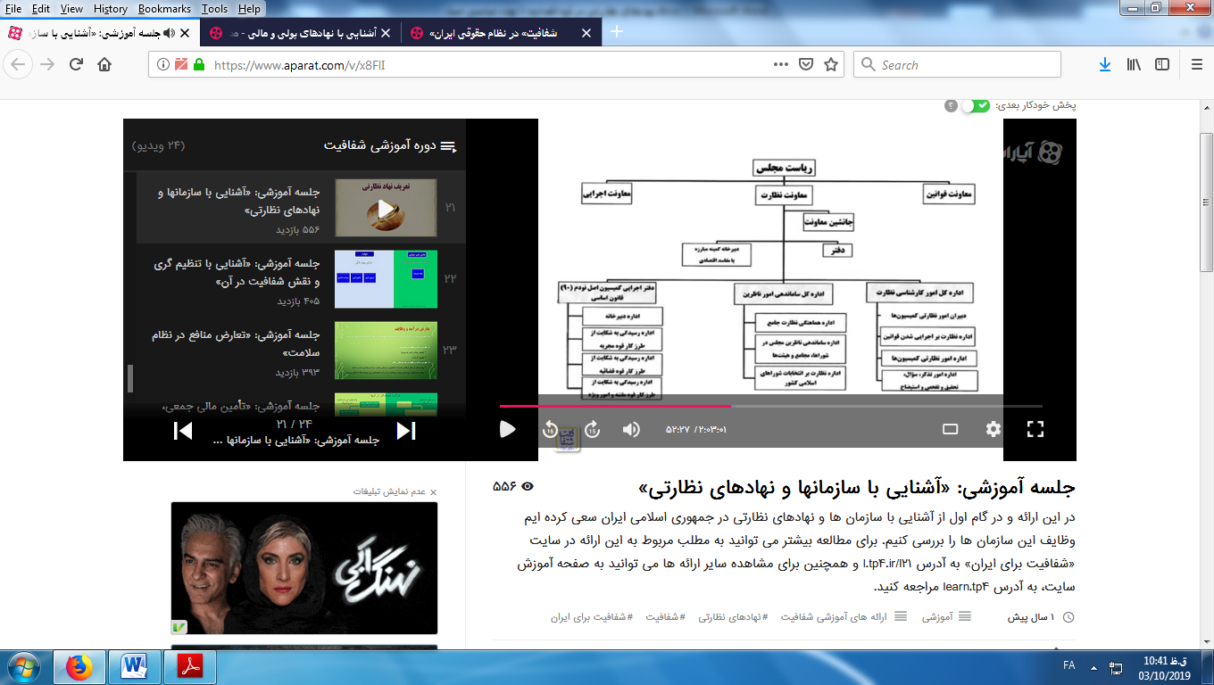

کمیسیون اصل نودم
«هرکس شکایتی از طرز کار مجلس یا قوه مجریه یا قوه قضائیه داشته باشد، می‌تواند شکایت خود را کتباً به مجلس شورای اسلامی عرضه کند. مجلس موظف است به این شکایات رسیدگی کند و پاسخ کافی دهد و در مواردی که شکایت به قوه مجریه یا قضائیه مربوط است رسیدگی و پاسخ کافی از آنها بخواهد و در مدت متناسب نتیجه را اعلام نماید و در موردی که مربوط به عموم باشد به اطلاع عامه برساند.»
- تحقیق و تفحص
- تذکر، سؤال و استیضاح
- هیأت نظارت بر رفتار نمایندگان

نهادهای نظارتی در قوه قضائیه

سازمان بازرسی کل کشور

اصل 174 قانون اساسی
بر اساس حق نظارت قوه قضائیه نسبت به حسن جریان امور و اجرای صحیح قوانین در دستگاههای اداری سازمانی به نام «سازمان بازرسی کل کشور» زیر نظر رئیس قوه قضاییه تشکیل میگردد. حدود اختیارات و وظایف این سازمان را قانون تعیین میکند.
سازمان بازرسی و نظارت مستمر کلیه وزارتخانهها و ادارات و امور اداری و مالی دادگستری، سازمانها و دستگاههای تابعه قوه قضاییه و نیروهای نظامی و انتظامی و مؤسسات وابسته به آنها و دفاتر اسناد رسمی و مؤسسات عامالمنفعه و نهادهای انقلابی و سازمانهایی که تمام یا قسمتی از سرمایه یا سهام آنان متعلق به دولت است یا دولت به نحوی از انحا، بر آنها نظارت یا کمک مینماید و کلیه سازمانهایی که مشمول این قانون نسبت به آنها مستلزم ذکر نام آنها است بر اساس برنامه منظم.
حدود اختیارات سازمان بازرسی اعلام موارد تخلف و نارساییها و سوء جریانات (90 درصد گزارشهای سازمان در این خصوص است) اداری و مالی در خصوص وزارتخانهها و نهادهای انقلاب اسلامی و بنیادها به رئیسجمهور و درخصوص مؤسسات و شرکتهای دولتی و وابسته دولت به وزیر ذیربط و در مورد شهرداریها و مؤسسات وابسته به وزیر کشور و درخصوص مؤسسات غیردولتی کمک بگیر از دولت به وزیر ذیربط و در خصوص سوء جریانات اداری و مالی مراجع قضائی و واحدهای تابعه دادگستری به رئیس قوه قضاییه و در موارد ارجاعی کمیسیون اصل 90 قانون اساسی نتیجه بازرسی به آن کمیسیون اعلام خواهد شد.

دیوان عدالت اداری
- اصل 173 قانون اساسی: به منظور رسیدگی به شکایات، تظلمات و اعتراضات مردم نسبت به مأمورین یا واحدها یا آییننامههای (بخشنامه یا دستور –اگر دستور قانونی نباشد-) دولتی و احقاق حقوق آنها، دیوانی به نام دیوان عدالت اداری زیر نظر رئیس قوه قضاییه تأسیسی میگردد. حدود اختیارات و نحوه عمل این دیوان را قانون تعیین میکند.

دادستانی کل کشور
- وظیفه:
  - تظارت بر عملکرد و رفتار قضات سراسر کشور
  - بازرسی و کشف تخلفات و تقصیرات مستخدمین قضائی
  - تحقیق در جهات اخلاقی و اعمال و رفتار منافی با حیثیت وو شئون قضائی و سوء شهرت کارمندان قضائی و اهمال و مسامحه آنها در انجام وظیفه.

دادسرای انتظامی قضات

دفتر اجرای اصل 142 قانون اساسی
- دارايي رهبر، رئيس‌جمهور، معاونان رئيس‌جمهور، وزيران و همسر و فرزندان آنان قبل و بعد از خدمت، توسط رئيس قوة قضائيه رسيدگي مي‌شود كه بر خلاف حق افزايش نيافته باشد.

دفتر صیانت از حقوق شهروندی

نهادهای خارج از قوای سهگانه

شورای نگهبان

مجمع تشخیص مصلحت نظام (دو وظیفه نظارتی دارد)
- هیأت عالی نظارت بر اجرای سیاستهای کلی نظام
- کمیسیون نظارت مجمع تشخیص مصلحت: ارزیابی و سنجش تحقق میزان سیاستهای کلی و حسن اجرای آنها بر مبنای شاخصهای مصوب و تلفیق گزارشهای نظارتی.

بازرسی دفتر مقام معظم رهبری

شورای نظارت بر سازمان صدا و سیما

هیأت عالی نظارت بر منابع نفتی
- نظارت بر اعمال حق حاکمیت و مالکیت عمومی بر منابع نفتی. (نظارت مالی و نظارت صیانتی بر منابع نفتی دارد) و دبیر آن وزیر نفت است. رفتار دولت و شرکتهای دولتی که خلاف مخزن است را باید جلویش را بگیرد.

شورای رقابت و مرکز ملی رقابت
زیرنظر اصل 44 شورای رقابت و زیرنظر شورای رقابت مرکز ملی رقابت داریم

مرکز ملی فضای مجازی
شورای عالی فضای مجازی زیر نظر مرکز ملی فضای مجازی کار نظارت را انجام میدهد.

سازمان تنظیم مقررات صوت و تصویر فراگیر در فضای مجازی

4 سازمان نظام مهندسی(سازمان نظام مهندسی مسکن، پزشکی، معدن و کشاورزی)
- نظارت بر حسن انجام خدمات مهندسی توسط اشخاص حقیقی و حقوقی در طرحها و فعالیتهای غیردولتی در حوزه استان و تعقیب متخلفان از طریق مراجع قانونی ذیصلاح
- مشارکت در امر ارزشیابی و تعیین صلاحیت و ظرفیت اشتغال به کار شاغلان در امور فنی مربوط به فعالیتهای حوزههای مشمول قانون.

نهادهای نظارتی قانون نظام صنفی کشور

هیأت رسیدگی به شکایات قانون برگزاری مناقصات

حفاظت و اطلاعات واحدهای تابعه نیروهای مسلح

